Дата:12.10.2021 г.
Преподаватель: Тюлин С.О.
Группа: 2ТО
Дисциплина: ОП.02 Техническая механика
Пара: 4-я
Тема 1.5 Пространственная система сил:
1) Пространственная система сил. Проекция силы на ось, не лежащую с ней в одной плоскости. Момент силы относительно оси.
2) Пространственная система сходящихся сил, её равновесие.
3) Пространственная система произвольно расположенных сил, ее равновесие.
Цель занятия образовательная: ознакомить студентов с пространственной системой сходящихся сил, проекцией силы на ось, не лежащую с ней в одной плоскости, моментом силы относительно оси, пространственной системой сходящихся сил, её равновесием, пространственной системой произвольно расположенных сил, ее равновесием.
Цель занятия воспитательная: вызвать интерес у студентов к использованию на практике полученных знаний и умений; развивать у них интерес к выбранной специальности, дисциплинированность, ответственность за выполняемую работу
Цель занятия развивающая: развитие аналитического и логического мышления студентов

ЛЕКЦИЯ
- Пространственная система сил. Проекция силы на ось, не лежащую с ней в одной плоскости. Момент силы относительно оси.

Студент должен:
– знать момент силы относительно оси, свойства момента, аналитический способ определения равнодействующей, условия равновесия пространственной системы сил;
–уметь выполнять разложение силы на три взаимно перпендикулярные оси, определять момент силы относительно оси.

Пространственная система сил — система сил, линии действия которых не лежат в одной плоскости.

Момент силы относительно оси

Момент силы относительно оси равен моменту проекции силы на плоскость, перпендикулярную оси, относительно точки пересечения оси с плоскостью (рис. 7.1, а).
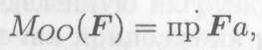
где, а — расстояние от оси до проекции
np F – проекция силы на плоскость, перпендикулярную оси ОО.

Момент считаем положительным, если сила разворачивает тело по часовой стрелке. Смотреть со стороны положительного направления оси.
Если линия действия силы пересекает ось или линия действия силы параллельна оси, моменты силы относительно этой оси равны нулю (рис. 7.1, б).
Силы и ось лежат в одной плоскости, они не смогут повернуть тело вокруг этой оси.
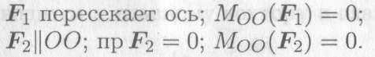

2) Пространственная система сходящихся сил, её равновесие.

Пространственная сходящаяся система сил
Вектор в пространстве
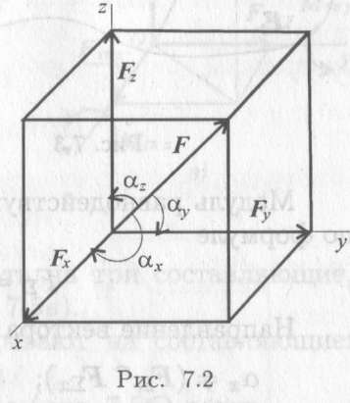
В пространстве вектор силы проецируется на три взаимно перпендикулярные оси координат. Проекции вектора образуют ребра прямоугольного параллелепипеда, вектор силы совпадает с диагональю (рис. 7.2).

Модуль вектора может быть получен из зависимости
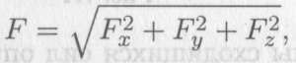
где
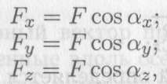
α_{х}, α_{у}, α_{z} — углы между вектором F и осями координат.

Пространственная сходящаяся система сил — система сил, не лежащих в одной плоскости, линии действия которых пересекаются в одной точке.
Равнодействующую пространственной системы сил можно определить, построив пространственный многоугольник (рис. 7.3),

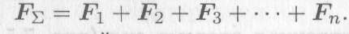

Доказано, что равнодействующая системы сходящихся сил приложена в точке пересечения линий действия сил системы.
Модуль равнодействующей пространственной системы сходящихся сил можно определить аналитически, использовав метод проекций.

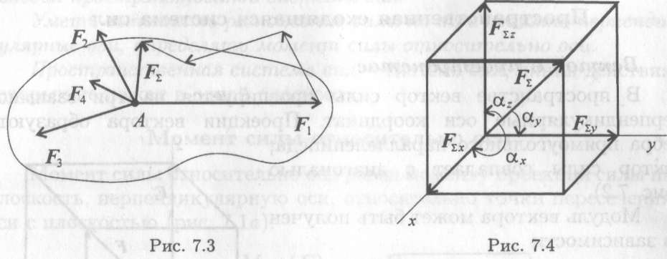

Совмещаем начало координат с точкой пересечения линий действия сил системы. Проецируем все силы на оси координат и суммируем соответствующие проекции (рис. 7.4). Получим проекции равнодействующей на оси координат:
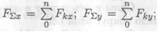
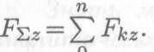

Модуль равнодействующей системы сходящихся сил определим по формуле
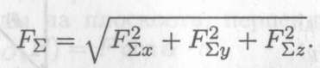
Направление вектора равнодействующей определяется углами
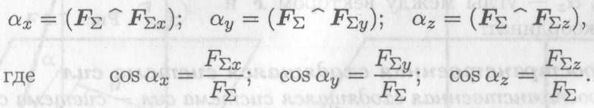

Пример решения задачи

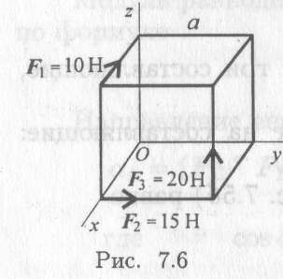
Пример 1. На тело в форме куба с ребром, а = 10 см действуют три силы (рис. 7.6). Определить моменты сил относительно осей координат, совпадающих с ребрами куба.

Решение
- Моменты сил относительно оси Ох:

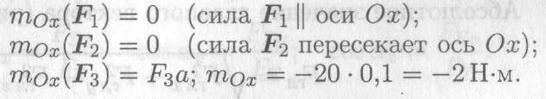

- Моменты сил относительно оси Оу.

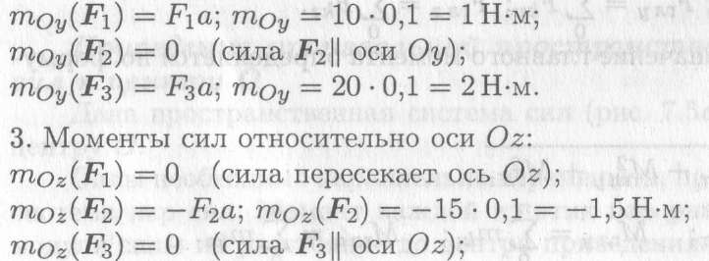

Домашнее задание:

В конспекте записать ответы на поставленные вопросы и выслать конспект на проверку в срок 18.10.21 до 18.00 или за день до следующего занятия по замене. Мой адрес: sergtyulin@mail.ru

      - Запишите формулы для расчета главного вектора пространственной системы сходящихся сил.
      - Дайте определение момента силы относительно оси.
      - Запишите формулу равнодействующей системы сходящихся сил и поясните её.

- Пространственная система произвольно расположенных сил, ее равновесие
Приведение произвольной пространственной системы сил к центру О.
Дана пространственная система сил (рис. 7.5, а). Приведем ее к центру О.
Силы необходимо параллельно перемещать, при этом образуется система пар сил. Момент каждой из этих пар равен произведению модуля силы на расстояние до центра приведения.
В центре приведения возникает пучок сил, который может быть заменен суммарной силой (главный вектор) FГЛ (рис. 7.5, б).
Моменты пар сил можно сложить, получив суммарный момент системы Мгл (главный момент).
Таким образом, произвольная пространственная система сил приводится к главному вектору и главному моменту.
Главный вектор принято раскладывать на три составляющие, направленные вдоль осей координат (рис. 7.5, в).
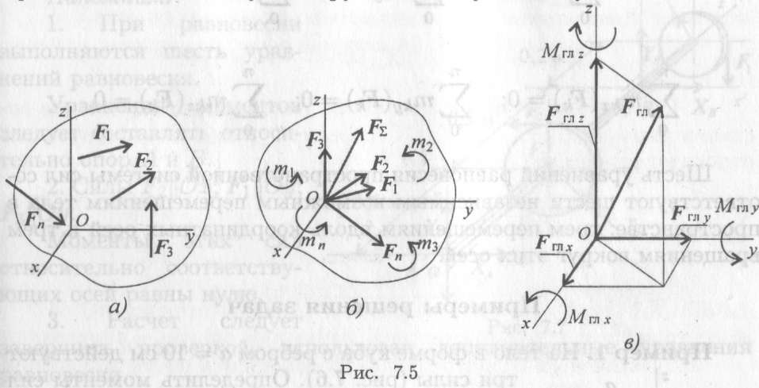

Обычно суммарный момент раскладывают на составляющие: три момента относительно осей координат.
Абсолютное значение главного вектора (рис. 7.5б) равно
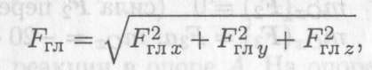
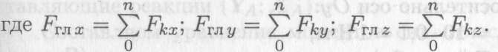
Абсолютное значение главного момента определяется по формуле.

Уравнения равновесия пространственной системы сил
При равновесии Fгл = 0; Мгл = 0. Получаем шесть уравнений равновесия:
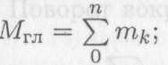
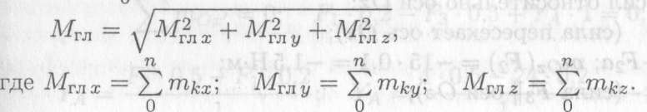

Шесть уравнений равновесия пространственной системы сил соответствуют шести независимым возможным перемещениям тела в пространстве: трем перемещениям вдоль координатных осей и трем вращениям вокруг этих осей.
Пример решения задачи
Пример 1. На горизонтальном валу закреплены два колеса, г1 = 0,4 м; г2 = 0,8 м. Остальные размеры — на рис. 7.7. К колесу 1 приложена сила F1, к колесу 2 — силы F2 = 12 кН, F3 = 4кН.
Определить силу F₁ и реакции в шарнирах А и В в состоянии равновесия.
Напомним:
1. При равновесии выполняются шесть уравнений равновесия.
Уравнения моментов следует составлять относительно опор А и В.
2. Силы F₂\\Ox; F₂\\Oy; F₃\\Oy.
Моменты этих сил относительно соответствующих осей равны нулю.
3. Расчет следует завершить проверкой, использовав дополнительные уравнения равновесия.
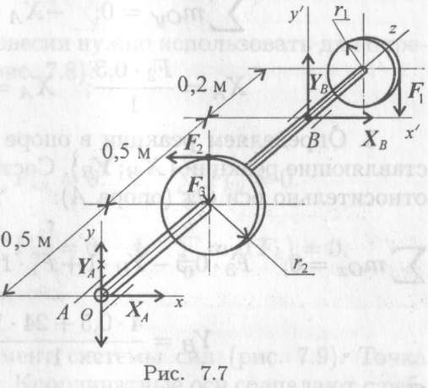

Решение
- Определяем силу F, составив уравнение моментов сил относительно оси Oz:
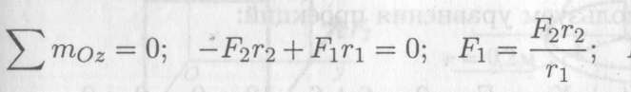
2. Определяем реакции в опоре А. На опоре действуют две составляющие реакции (Y_{A}; X_{A}).
Составляем уравнение моментов сил относительно оси Ох' (в опоре В).
Поворот вокруг оси Ох' не происходит:
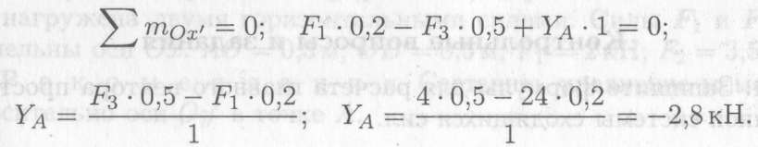

Знак «минус» означает, что реакция направлена в противоположную сторону.
Поворот вокруг оси Оу' не происходит, составляем уравнение моментов сил относительно оси Оу' (в опоре В):
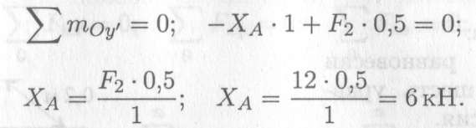
3.Определяем реакции в опоре В. На опоре действуют две составляющие реакции (X_{B}, Y_{B}). Составляем уравнение моментов сил относительно оси Ох (опора А):
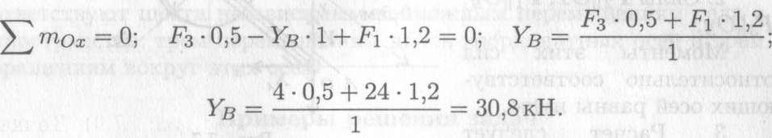
Составляем уравнение моментов относительно оси Оу (опора А):
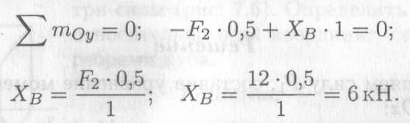
4.Проверка. Используем уравнения проекций:
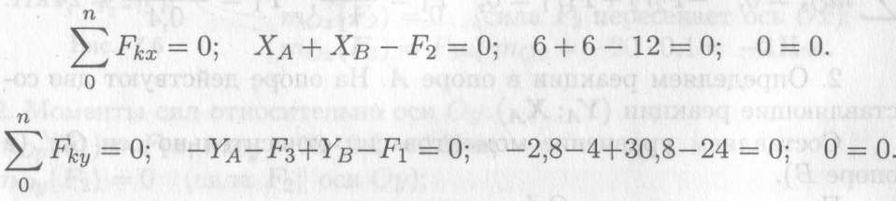 Расчёт выполнен верно.

Домашнее задание:

В конспекте записать ответы на поставленные вопросы и выслать конспект на проверку в срок 18.10.21 до 18.00 или за день до следующего занятия по замене. Мой адрес: sergtyulin@mail.ru

      - Запишите формулы для расчета главного вектора пространственной системы сходящихся сил.
      - Дайте определение момента силы относительно оси.
      - Запишите формулу равнодействующей системы сходящихся сил и поясните её.
- Запишите формулу для расчета главного вектора пространственной системы произвольно расположенных сил.
- Запишите формулу для расчета главного момента пространственной системы сил.
6. Запишите систему уравнений равновесия пространственной системы сил.
7. Какое из уравнений равновесия нужно использовать для определения реакции стержня R₁ (рис. 7.8)?

